Quand des agriculteurs s’expriment à travers une pièce de théâtre
« La rumination des agriculteurs », c’est le titre de la pièce de théâtre que les « Arcamédiens » ont mis en scène pour parler des difficultés de ce métier, et des problématiques rencontrées. 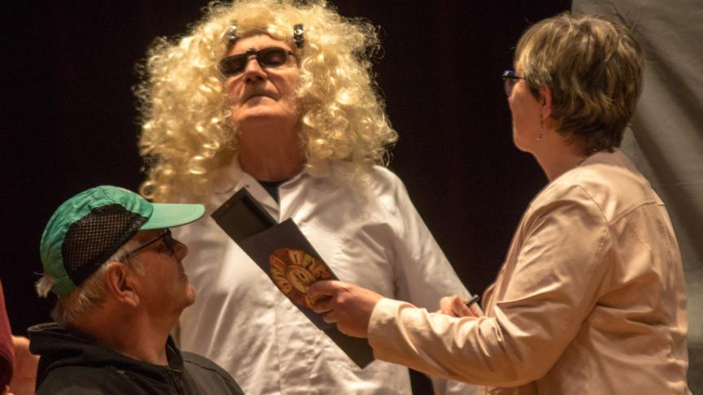
Les Arcamédiens jouent «La rumination des agriculteurs».
Par Pierre Descamps (correspondant local de presse)
Publié: 26 Mars 2024 à 14h30 Temps de lecture: 2 min Partage :
Créée en 2014 la troupe de théâtre les « Arcamédiens » est une émanation de l’association Arcade qui vient en aide aux agriculteurs en difficulté. Par l’expression théâtrale, celle-ci souhaite proposer à ses adhérents une expression libre et des rencontres susceptibles de dire et vaincre leurs difficultés, de recréer du lien social.
La rumination des agriculteurs répond à ces objectifs. La pièce reprend comme un leitmotiv répété à l’envi par l’ensemble des acteurs : « laboure, sème, récolte… » tandis que Jean est de retour chaque matin pour l’heure de la traite de ses vaches. Sur scène, c’est l’agriculture racontée, l’agriculture bouleversante. Evocations du quotidien mais aussi d’événements très difficiles qui impactent leur profession, leur santé, leur personne, leur famille.

Tendre la main
« Femme d’agriculteur, donc agricultrice par obligation matrimoniale », « la banque m’a refusé mon court terme, plus de trésorerie… », « des haies qu’il a fallu arracher pour gagner quelques m², des haies qu’il faut replanter pour la biodiversité», « Jean a disparu ! ». Aurait-il commis l’irréparable ? Des mains tendues étaient là. C’est la vocation d’Arcade : tendre la main à qui est en difficulté, rompre l’isolement, éviter le drame, accompagner et trouver des solutions.
Bien placés pour traduire les malaises des paysans, les « Arcamédiens » sont des agriculteurs et des artisans commerçants qui ont traversé des périodes difficiles, qui ont osé demander de l’aide et ont obtenu un soutien de l’association. L’un d’eux témoigne : « Le théâtre, c’est comme une thérapie puisque toute la troupe a déjà vécu des problèmes…..,c’est une façon d’aller mieux, d’aller de l’avant et surtout un lieu de rencontres formidable »

